Планирование колодца или скважины на воду
Разумеется, для оценки возможности бурения скважины на воду, необходимо знать конкретное местоположение объекта, где будет пробурена скважина. В первую очередь, расположение имеет значение при бурении скважин на известняк (артезианских скважин). Так как они требуют регистрациив Министерстве экологии и природопользования (Министерство природных ресурсов и экологии Российской Федерации). Вы должны будете знать точное место, чтобы определить залегание подземных вод, обратившись к геологическим картам данного района.

Где можно бурить скважину на воду или делать колодец
- Артезианская скважина, как и любая скважина на воду, должна располагаться выше септика или выгребной ямы, даже если те обустроенных по всем правилам, во избежание попадания в нее загрязненных вод;
- Расстояние между скважиной на питьевую воду и септиком по СанПиН должно составлять не менее 30 м, но в условиях небольшой площади это невыполнимо, поэтому указывается другое – 15 м, но не только от своего, но и от соседского;
- Удаленность скважины на воду от забора зависит от объектов, которые за ним расположены, а от самой изгороди в любом случае не менее 3–4 м (в некоторых источниках может указываться и 10-метровое);
от теплицы и удобряемых грядок – 20 м;
- Удаленность скважин на воду от плодовых деревьев любой высоты – 5 м, во избежание аварии от загнивания корневой системы;
- Расстояние скважин от курятника или сарая с животными – не менее 8 м, причем не только своего, но и на соседнем участке;
бурение запрещено в непосредственной близости от автомагистрали или проезда, а также в тех местах, где возможна парковка автомобилей;
- Расстояние скважины от автомобильной или железной дороги – 300 м.
- Расстояние скважины от скотомогильников, кладбищ, АЗС и подобного – 300 м.

Необходимо объяснять заказчику Артезианской скважины с самого начала, что Артезианская скважина бурится всегда на водный горизонт, являющийся потенциальным источником централизованного водоснабжения. Таким образом, правило держаться подальше от любых потенциальных загрязнений при бурении Артезианских скважин максимально актуально!
К таким потенциальным загрязнителям относятся: площадки для животных, заглубленные топливные баки, мусоропроводные и септические системы-все это может загрязнять грунтовые воды. скважины должны быть пробурены в местах, где они могут быть легко доступны для технического обслуживания.
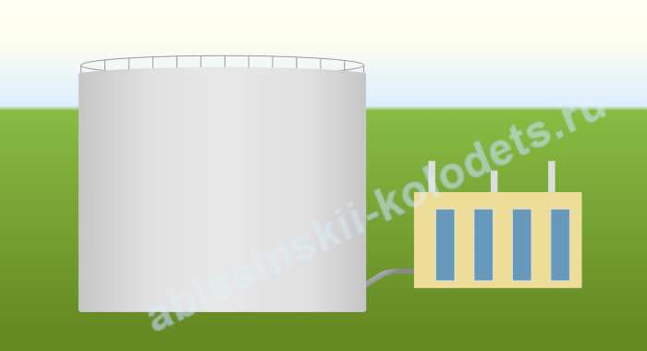Заглубленные топливные баки, мусоропроводные и септические системы — ограничивают район бурения артезианских скважин
В каждом районе есть правила, касающиеся того, где могут быть расположены скважины, а также требования, которым вы должны следовать. Бурильщик должен быть очень хорошо знаком с ними.

В работе мы на данный момент руководствуемся следующими правовыми актами:
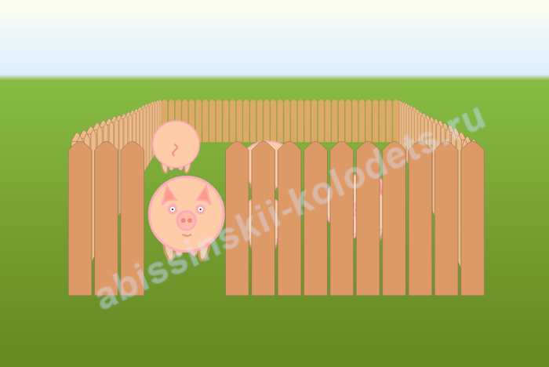Фермы, стойла и прочее, септические системы — ограничивают район бурения артезианских скважин
СП 53.13330.2019 — Планировка и застройка территории ведения гражданами садоводства.здания и сооружения
СанПиН 2.1.4.1110-02 — Зоны санитарной охраны источников водоснабжения и водопроводов питьевого назначения
СП 42.13330.2011 — Градостроительство. планировка и застройка городских и сельских поселений
СП 32.13330.2018 — Канализация. наружные сети и сооружения

